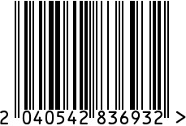
Фоторамка декоративная

Артикул: XX526A
Вес (г): 1070
Габариты (ВхДхШ, см): 20х15х1,5
Состав: оптическое стекло
(искусственный хрусталь)
Цвет: прозрачный
Страна: Китай
Продавец: ООО «РУЗОНС»
Адрес: г.Москва, ВН.ТЕР.Г.,
Муниципальный
округ Обручевский,

пр-кт Ленинский, д.111, к.1

Фоторамка декоративная
Артикул: XX526A
Вес (г): 1070
Габариты (ВхДхШ, см): 20х15х1,5
Состав: оптическое стекло
(искусственный хрусталь)
Цвет: прозрачный
Страна: Китай
Продавец: ООО «РУЗОНС»
Адрес: г.Москва, ВН.ТЕР.Г.,
Муниципальный
округ Обручевский,
пр-кт Ленинский, д.111, к.1

